CURRICULUM VITAE

A. | DATA PRIBADI |  |  | 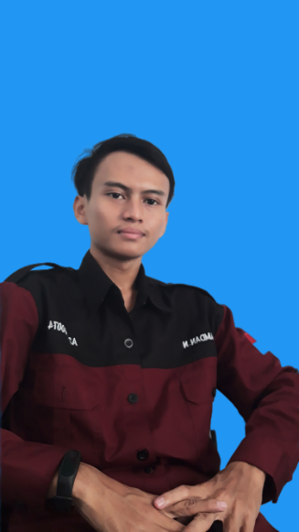
 | Nama | : | Hamdan Nurachid
 | Tempat, Tanggal Lahir | : | Sumedang, 1 April 1998
 | Jenis Kelamin | : | Laki-laki
 | Agama | : | Islam
 | Alamat | : | Dusun Pasireungit
 |  |  | Tonggoh RT 01 / RW 01 Desa Pasireungit Kec. Paseh Kab. Sumedang, Jawa Barat
 | No. Hp | : | 0896 5178 7836
 | Web | : | http://hamdannurachid.github.io/

B. | DATA PENDIDIKAN
 | Tahun 2003-2004 | : | TK A.M Budi Rahayu
 | Tahun 2004-2010 | : | SDN Cijambe II
 | Tahun 2010-2013 | : | SMPN 1 Paseh
 | Tahun 2013-2016 | : | SMK Informatika Sumedang
 | Tahun 2016-2020 | : | STMIK Sumedang

C. | MINAT
 | Organisasi | : | Badminton
 | Interest | : | Web Programming, UI/UX Designer, Product Designer

